INFORME DE ACTIVIDADES N°7
PERIODO COMPRENDIDO DEL 24 DE ENERO 2026 AL 23 DE FEBRERO DE 2026
Mediante el contrato de prestación de servicios No. CO1.PCCNTR.8092207, el cual tiene por objeto: “PRESTACIÓN DE SERVICIOS PROFESIONALES PARA EL APOYO A LA SUPERVISIÓN DEL PROYECTO DENOMINADO "FORTALECIMIENTO PARA EL DESARROLLO DE LA COMPETITIVIDAD, SOSTENIBILIDAD Y LA PROMOCIÓN TURÍSTICA DE LA GUAJIRA, A TRAVÉS DE LA IMPLEMENTACIÓN, SEGUIMIENTO Y EVALUACIÓN DE LOS MECANISMOS NECESARIOS PARA PROMOVER EL TURISMO DEL DEPARTAMENTO DE LA GUAJIRA".

Se relacionan a continuación las siguientes actividades:

- Realicé acompañamiento al supervisor del proyecto en la revisión del informe técnico y financiero correspondiente al séptimo pago del Contrato No. CO1.PCCNTR.8025712.

- Validación de productos técnicos del ICTRC: Se realizó la revisión y validación integral del "Informe de Diagnóstico Competitivo" y la "Hoja de Ruta Estratégica" entregados por el contratista.

- Reunión de articulación para proceso de postulación al VIII Encuentro de Turismo Sostenible ACOTUR.
Participación en reunión virtual con representante de ACOTUR para la socialización de los términos de referencia, lineamientos técnicos y criterios de evaluación para la postulación del departamento de La Guajira como destino anfitrión del VIII Encuentro de Turismo Sostenible, con el fin de identificar los insumos requeridos para la presentación de la propuesta.

- Recopilación y consolidación de información para la postulación de La Guajira como destino anfitrión.
Recopilación, organización y diligenciamiento de la información requerida en el formulario de postulación para el VIII Encuentro de Turismo Sostenible ACOTUR, incluyendo identificación de locaciones.

- Articulación interinstitucional para la estructuración de convenio de promoción turística.
Participación como delegada de la Secretaría de Turismo de La Guajira en mesa de trabajo con representantes de las gobernaciones del Valle del Cauca y Atlántico para la articulación y estructuración del convenio interinstitucional firmado en el marco de ANATO, orientado al desarrollo de una parada de kitesurf como estrategia de promoción turística conjunta entre los departamentos.

Atentamente,

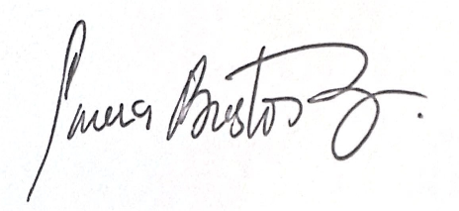

______________________
LAURA MARCELA BUSTOS SUAREZ
CC. 1.124.480.084 de Uribia

